
660.szám
KREATÍV EURÓPA HÍRLEVÉL - KULTÚRA | 2017. június 15.

A Kreatív Európa Iroda ingyenes elektronikus hírlevele

Amennyiben a hírlevél szövege ebben az e-mailben nem olvasható, kérjük, kattintson ide a HTML-változat elolvasásához
1. KULTURÁLIS HÍREK AZ EU-BÓL
• 1.1 Megjelent a Műfordítás terület pályázati felhívása
• 1.2 Az EFTA országaira is kiterjedhet az EKF
• 1.3 Tanulmány a kreatív értékláncokról
2. KULTURÁLIS CÉLÚ PÁLYÁZATOK
• 2.1 Az NKA Közgyűjtemények Kollégiumának pályázata
• 2.2 Az NKA Filmművészet Kollégiumának pályázata
• 2.3 Pályázat zenekaroknak és énekkaroknak
• 2.4 Pályázatok közművelődési elismerésekre
• 2.5 A divat és az öltözködési szokások Magyarországon
• 2.6 Vigyázat, civilek! - plakátpályázat
• 2.7 Élelmiszerdinamikai és -kulturális pályázat
• 2.8 Mongol-magyar országismereti tábor
• 2.9 Kórusokat keres az Ars Sacra Fesztivál
• 2.10 Egy kattintás, ami összeköt! - fotópályázat
• 2.11 Kedvenc szereplőim a Vuk rajzfilmben
• 2.12 A világ, ahogy én látom - pályázat
• 2.13 Földről nézve - alkotáspályázat
• 2.14 Szavadat ne feledd! - pályázat
3. ÁLLÁSLEHETŐSÉGEK
• 3.1 Fejlesztési projektmenedzsert keres az MMKM
• 3.2 Pénzügyi ügyintézőt keres az MMKM
• 3.3 Munkatársat keres az Európai Zenei Tanács
• 3.4 Gyakornokokat keres az Europa Cantat Tallinnba
4. PARTNERKERESÉSEK
• 4.1 Társszervezőt keres a Les Dissonances
5. ÖSZTÖNDÍJAK
• 5.1 Budapest Fotográfiai Ösztöndíj 2017
• 5.2 Pályázat a Messzehangzó Tehetség Ösztöndíjra
• 5.3 Alkotóházi ösztöndíj Olaszországba

1. KULTURÁLIS HÍREK AZ EU-BÓL
1.1 Megjelent a Műfordítás terület pályázati felhívása
 |  | Az Oktatási, Audiovizuális és Kulturális Végrehajtó Ügynökség (EACEA) közzétette a Kreatív Európa Kultúra alprogram műfordítási projektek területének pályázati felhívását.  (Kreatív Európa Iroda)  A részletes pályázati útmutató és a pályázáshoz szükséges dokumentumok megtalálhatóak az ÜGYNÖKSÉG honlapján. A pályázat beadási határideje: 2017. július 25. 12:00 (brüsszeli idő... » Tovább
  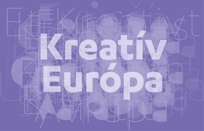

1.2 Az EFTA országaira is kiterjedhet az EKF
 |  | Az EFTA országaira is kiterjesztené az Európa Kulturális Fővárosa programot az Európai Bizottság.  (Kreatív Európa Iroda)  Az Európai Bizottság javasolta az Európa Kulturális Fővárosa program kiterjesztését az Európai Gazdasági Térség részét képező Európai Szabadkereskedelmi Társulás (European Free Trade Association, EFTA) országaira. Ha a javaslatot az Európai Parlament és a Tanács elfogadja, akkor Norvégia, Izland és... » Tovább
  

1.3 Tanulmány a kreatív értékláncokról
 |  | Az Európai Bizottság tanulmányt tett közzé A kreatív értékláncok feltérképezése címmel.  (Kreatív Európa Iroda)  Tanulmányt tett közzé az Európai Bizottság Oktatási, Ifjúsági, Sport- és Kulturális Főigazgatósága 2017. május 30-án tanulmányt tett közzé Mapping the creative value chains (A kreatív értékláncok feltérképezése) címmel. A tanulmány a vizuális művészetek, az előadó-művészetek, a kulturális örökség,... » Tovább
  

2. KULTURÁLIS CÉLÚ PÁLYÁZATOK
2.1 Az NKA Közgyűjtemények Kollégiumának pályázata
 |  | Pályázatot hirdet az NKA Közgyűjtemények Kollégiuma külföldön található hagyatékok és gyűjtemények megszerzésének, hazaszállításának és közgyűjteményben történő elhelyezésének támogatására.  (Pályázatfigyelő)  A Nemzeti Kulturális Alap Közgyűjtemények Kollégiuma pályázatot hirdet az Ithaka-program keretében külföldön található, a magyar történelem, irodalom, művelődés- és tudománytörténet szempontjából jelentős hagyatékok és gyűjtemények megszerzésének, hazaszállításának és közgyűjteményben történő... » Tovább
  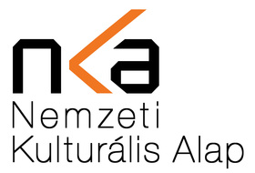

2.2 Az NKA Filmművészet Kollégiumának pályázata
Pályázatot hirdet art mozik szakmai programjainak támogatására az NKA Filmművészet Kollégiuma.
(Pályázatfigyelő)
A Nemzeti Kulturális Alap Filmművészet Kollégiuma pályázatot hirdet a 2017. szeptember 1. és 2018. július 31. közötti időszakra art mozik szakmai programjainak és a programok promóciójának támogatására. A pályázaton belföldi art mozik, art mozitermeket működtető mozik üzemeltetői vehetnek részt. A... » Tovább

2.3 Pályázat zenekaroknak és énekkaroknak
 |  | Kiemelt művészeti célok megvalósításának támogatására hirdet pályázatot minősítéssel nem rendelkező zenekaroknak és énekkaroknak az Emberi Erőforrások Minisztériuma.  (Emberi Erőforrások Minisztériuma)  Az Emberi Erőforrások Minisztériuma pályázatot hirdet a 2017. április 1. és 2018. március 31. közötti időszakra kiemelt művészeti célok megvalósításának támogatására minősítéssel nem rendelkező zenekaroknak és énekkaroknak. A pályázaton olyan, minősítéssel nem rendelkező, zeneművészeti... » Tovább
  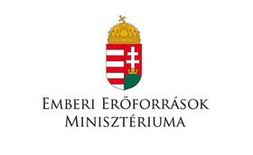

2.4 Pályázatok közművelődési elismerésekre
Az Emberi Erőforrások Minisztériuma pályázatot hirdet a Minősített Közművelődési Intézmény Cím és a Közművelődési Minőség Díj odaítélésére.
(Emberi Erőforrások Minisztériuma)
Pályázatot hirdet az Emberi Erőforrások Minisztériuma a 2017-es Minősített Közművelődési Intézmény Cím és a Közművelődési Minőség Díj odaítélésére. Az elismerések célja a közművelődési tevékenységet végző intézmények minőségorientált működésre ösztönzése. A pályázaton Magyarország területén működő,... » Tovább

2.5 A divat és az öltözködési szokások Magyarországon
 |  | Fotópályázatot hirdetnek a magyarországi Alliances Françaises egyesületek A divat és az öltözködési szokások Magyarországon címmel.  (Pályázatfigyelő)  A magyarországi Alliances Françaises egyesületek fotópályázatot hirdetnek A divat és az öltözködési szokások Magyarországon címmel. A pályázatra amatőr fotósok jelentkezését várják. Minden alkotó két fotóval pályázhat. Beküldési határidő: 2017. június 25. » Tovább
  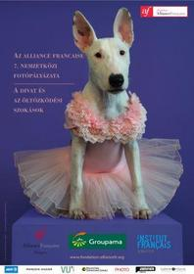

2.6 Vigyázat, civilek! - plakátpályázat
 |  | Pályázatot hirdet óriásplakátok készítésére az ARC Nonprofit Kft. Vigyázat, civilek! címmel.  (Pályázatfigyelő)  Az ARC Nonprofit Kft. pályázatot hirdet Vigyázat, civilek! címmel óriásplakátok készítésére. A pályázaton 14 éven felüli alkotók vehetnek részt a civilekkel, a civilséggel kapcsolatos plakátokkal. Az ünnepélyes díjátadót 2017. szeptember 8-án rendezik meg, a kiállítás nyitónapján. Beadási... » Tovább
  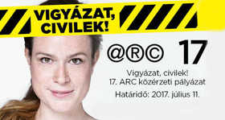

2.7 Élelmiszerdinamikai és -kulturális pályázat
 |  | Pályázatot hirdet a City Cook Book élelmiszerdinamikai és –kulturális projektek támogatására.  (on-the-move)  A City Cook Book pályázatot hirdet olyan nemzetközi projektek támogatására, amelyek az élelmiszerdinamika és az élelmiszer-kultúra segítségével segítik elő a társadalmi interakciót. A kiválasztott projektek bekerülhetnek a City Cook Book nyitott adattárába és kiadványaiba. Pályázati határidő:... » Tovább
  

2.8 Mongol-magyar országismereti tábor
 |  | Pályázatot hirdet a Lakiteleki Népfőiskola és a Kelet- és Közép-Európai Kutatásért és Képzésért Alapítvány mongol-magyar országismereti táborban való részvételre.  (Pályázatmenedzser)  A Lakiteleki Népfőiskola és a Kelet- és Közép-Európai Kutatásért és Képzésért Alapítvány pályázatot hirdet a 2017. augusztus 28. és szeptember 3. között megrendezendő mongol-magyar országismereti táborban való részvételre. A táborba a mongol nyelv és kultúra iránt érdeklődő, 35 év alatti fiatalok... » Tovább
  

2.9 Kórusokat keres az Ars Sacra Fesztivál
 |  | Az Ars Sacra Alapítvány pályázatot hirdet kórusoknak a 2017-es Ars Sacra Fesztiválon való részvételre.  (Kreatív Európa Iroda)  A 2017-es Ars Sacra Fesztiválon való részvételre hirdet pályázatot kórusoknak az Ars Sacra Alapítvány. A 2017-es UNESCO Kodály Zoltán-emlékév alkalmából megrendezik a Nyitott templomok napját, amelynek keretében a kórusok egy általuk megközelíthető templomban Kodály-műveket adnak elő. A fesztivált... » Tovább
  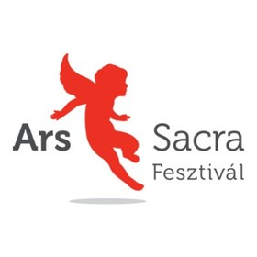

2.10 Egy kattintás, ami összeköt! - fotópályázat
 |  | Fotópályázatot hirdet a Miniszterelnökség Egy kattintás, ami összeköt! – Fedezd fel az EGT és Norvég Alapok hazai eredményeit címmel.  (Kreatív Európa Iroda)  A Miniszterelnökség fotópályázatot hirdet Egy kattintás, ami összeköt! – Fedezd fel az EGT és Norvég Alapok hazai eredményeit címmel. A pályázaton 14 éven felüli természetes személyek vehetnek részt legfeljebb öt pályamunkával. Olyan képekkel lehet pályázni, amelyek az EGT és Norvég Alapokból... » Tovább
  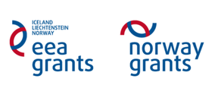

2.11 Kedvenc szereplőim a Vuk rajzfilmben
 |  | Rajzpályázatot hirdet a Pannonia Entertainment és a Magyar Nemzeti Filmarchívum Kedvenc szereplőim a Vuk rajzfilmben címmel.  (Pályázatmenedzser)  A Pannonia Entertainment és a Magyar Nemzeti Filmarchívum rajzpályázatot hirdet Kedvenc szereplőim a Vuk rajzfilmben címmel. A pályázaton három és 12 év közötti óvodás és kisiskolás gyerekek vehetnek részt. A legjobbnak választott alkotások készítői tárgyjutalmakat és állatkerti belépőket kapnak. A... » Tovább
  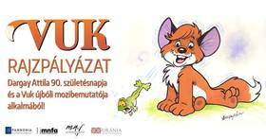

2.12 A világ, ahogy én látom - pályázat
 |  | Nyolcadik alkalommal hirdeti meg a Féja Géza Közösségi Ház a Komárom-Esztergom Megyei Fotópályázatot A világ, ahogy én látom címmel.  (Kreatív Európa Iroda)  A Féja Géza Közösségi Ház nyolcadik alkalommal hirdeti meg a Komárom-Esztergom Megyei Fotópályázatot A világ, ahogy én látom címmel. A pályázatra a következő témákban várják az alkotásokat: emberábrázolás, portré; táj és épületek; természetfotók; környezetünk, életünk; egyéb. A kiválasztott... » Tovább
  

2.13 Földről nézve - alkotáspályázat
 |  | Alkotópályázatot hirdet a Magyar Alkotók Internetes Társulása Földről nézve címmel.  (Pályázatfigyelő)  A Magyar Alkotók Internetes Társulása alkotópályázatot hirdet Arany János születésének 200. évfordulója és az 500 éves reformáció alkalmából Földről nézve címmel. A pályázatra verseket, prózai alkotásokat, festményeket és grafikákat, valamint fotókat várnak. A díjkiosztó ünnepséget 2017. augusztus... » Tovább
  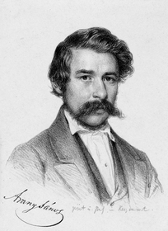

2.14 Szavadat ne feledd! - pályázat
 |  | Szavadat ne feledd! címmel alkotópályázatot hirdet a Liget Műhely Alapítvány.  (Pályázatfigyelő)  A Liget Műhely Alapítvány alkotópályázatot hirdet Szavadat ne feledd! címmel. A pályázatra olyan, irodalmi igénnyel készült műveket várnak, amelyek élnek az online folyóirat technikai tehetőségeivel. A kiválasztott művek az online Liget folyóiratban jelennek meg. Beküldési határidő: 2017. július... » Tovább
  

Egyéb aktuális pályázataink: http://kultura.kreativeuropa.hu/palyazat
A Tempus Közalapítvány pályázataival kapcsolatban bővebb felvilágosítás kérhető:
Tempus Közalapítvány
1077 Budapest, Kéthly Anna tér 1.
http://www.tka.hu
(06 1) 237-1320
info@tpf.hu

3. ÁLLÁSLEHETŐSÉGEK
3.1 Fejlesztési projektmenedzsert keres az MMKM
 |  | A Magyar Műszaki és Közlekedési Múzeum fejlesztési projektmenedzsert keres.  (Kreatív Európa Iroda)  Fejlesztési projektmenedzsert keres teljes munkaidőre a Magyar Műszaki és Közlekedési Múzeum (MMKM). Az állás betöltésének feltétele a szakirányú egyetemi vagy főiskolai végzettség (építész/belső építész/építőmérnök), a középfokú angol nyelvtudás, valamint az erkölcsi bizonyítvány. Az állás azonnal... » Tovább
  

3.2 Pénzügyi ügyintézőt keres az MMKM
A Magyar Műszaki és Közlekedési Múzeum pénzügyi ügyintézőt keres.
(Kreatív Európa Iroda)
Pénzügyi ügyintézőt keres azonnali kezdéssel a Magyar Műszaki és Közlekedési Múzeum (MMKM). Az állás betöltésének feltétele a szakirányú pénzügyi végzettség, az önálló, felelősségteljes munkavégzésre való képesség, a jó kommunikációs képesség, a jó problémamegoldó és együttműködő készség, erkölcsi... » Tovább

3.3 Munkatársat keres az Európai Zenei Tanács
 |  | Az Európai Zenei Tanács programasszisztenst keres 2017 szeptemberétől Bonnba.  (Kreatív Európa Iroda)  Programasszisztenst keres Bonnba (Németország) a European Music Council (Európai Zenei Tanács, EMC). Elvárások: releváns területen szerzett egyetemi végzettség, vezetői tapasztalat, az európai szintű zenei és kultúrpolitikai élet ismerete, angol nyelvtudás, kiváló számítógépes ismeretek. Az állás... » Tovább
  

3.4 Gyakornokokat keres az Europa Cantat Tallinnba
 |  | A XX. Europa Cantat szervezői gyakornokokat keresnek Tallinnba.  (Kreatív Európa Iroda)  A tallinni (Észtország) XX. Europa Cantat szervezői gyakornokokat keresnek a kórusfesztivál megszervezéséhez. A gyakornokokat legalább hat-nyolc hétre, ideális esetben három-hat hónapra várják 2017 augusztusától. A szervezők szeretnék, ha a gyakornokok a fesztivál előkészületeiben is segítenének... » Tovább
  

4. PARTNERKERESÉSEK
4.1 Társszervezőt keres a Les Dissonances
 |  | A Les Dissonances társszervezőt keres az EU Kreatív Európa programja keretében benyújtandó pályázatához.  (Kreatív Európa Iroda)  Az Európai Unió Kreatív Európa programja keretében benyújtandó pályázatához keres társszervezőt a Les Dissonances zenei közösség. A komolyzenei projekthez zeneművészeti egyetemek és konzervatóriumok jelentkezését várják. » Tovább
  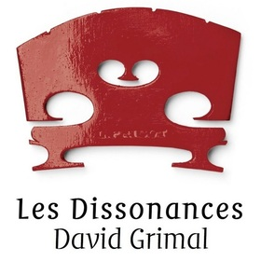

Egyéb aktuális partnerkeresések: http://kultura.kreativeuropa.hu/partner

5. ÖSZTÖNDÍJAK
5.1 Budapest Fotográfiai Ösztöndíj 2017
 |  | Budapest Főváros Önkormányzata és a Capa Központ pályázatot hirdet fotósoknak a 2017-es Budapest Fotográfiai Ösztöndíj elnyerésére.  (Kreatív Európa Iroda)  Pályázatot hirdet Budapest Főváros Önkormányzata és a Capa Központ a 2017-es Budapest Fotográfiai Ösztöndíj odaítélésére. Az ösztöndíj egy évre nyújt lehetőséget arra, hogy a nyertes alkotó fotósorozatot készítsen a magyar fővárosról a koncepcióként beadott tematikát követve. Az ösztöndíj összege... » Tovább
  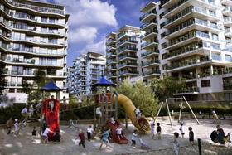

5.2 Pályázat a Messzehangzó Tehetség Ösztöndíjra
 |  | A Messzehangzó Tehetségek Alapítvány pályázatot hirdet fiatal tehetségeknek az ösztöndíjprogramjában való részvételre.  (Pályázatfigyelő)  Pályázatot hirdet a Messzehangzó Tehetségek Alapítvány az ösztöndíjprogramban való részvételre. Az ösztöndíjra 12 és 18 év közötti, művészeti vagy természettudományos területen tehetséges fiatalok pályázhatnak. Olyan fiatalok pályázatait várják, akiknek támogatásra van szükségük tanulmányaikhoz,... » Tovább
  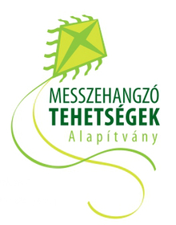

5.3 Alkotóházi ösztöndíj Olaszországba
 |  | Alkotóházi ösztöndíjat hirdet Torinóba fiatal művészeknek viadellafucina16 címmel a Kaninchen-Haus szervezet.  (on-the-move)  Az olaszországi Torinóba hirdet alkotóházi ösztöndíjat 35 évnél fiatalabb művészeknek a Kaninchen-Haus szervezet. A viadellafucina16 címmel meghirdetett ösztöndíjprogramra jelentkező művészek közül a lakóház 53 lakásának lakói választják ki az ösztöndíjasokat. Pályázati határidő: 2017. június... » Tovább
  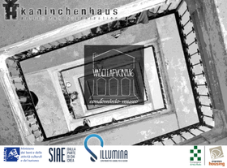

Egyéb aktuális ösztöndíjak: http://kultura.kreativeuropa.hu/osztondij

(C) 2017 Kreatív Európa Nonprofit Kft. Összeállította: Gida Bettina.
Irodánk engedélyt ad e Hírlevél tartalmának reprodukálására a Kreatív Európa Iroda mint forrás megjelölésével. Noha forrásainkat kellő körültekintéssel választottuk ki, a nem hivatalos forrásból átvett információkat ellenőrizni nincs módunk, így azokért felelősséget vállalni sem tudunk.
Amennyiben a továbbiakban nem szeretné kapni hírlevelünket, kérjük, felhasználói fiókjában módosítsa adatait.
A hírlevéllel kapcsolatos kérdéseit, észrevételeit a hirlevel@kreativeuropa.hu címre várjuk.

Kreatív Európa Nonprofit Kft. - Creative Europe Desk Hungary
1145 Budapest Róna u. 174. I épület III. emelet/304.
info@kreativeuropa.hu - http://kultura.kreativeuropa.hu; http://www.kreativeuropa.hu

A Kreatív Európa Nonprofit Kft. az Európai Unió Kreatív Európa programjának hivatalos magyarországi koordinátora, működésének fő támogatója az Európai Unió Bizottsága, az Emberi Erőforrások Minisztériuma és a Magyar Nemzeti Filmalap.

 | Facebook oldalunk

